1декабря - День воинской славы России
Сегодня праздник – день победы в 1853 году у мыса Синоп русской эскадры, которой командовал адмирал Павел Нахимов над турецкой эскадрой.
Сражение у мыса Синоп – это одно из первых сражений в Крымской войне, когда эскадра под командованием Нахимова был заблокирован турецкий флот под командованием Осман-паши в Синопской бухте. Русская армия и флот во время этого сражения имели значительное преимущество перед Османской империей.
Битва длилась четыре с половиной часа, за это время были уничтожены 15 турецких кораблей, один корабль спасся бегством. В этом бою было убито и ранено около 3000 турецких моряков. Командующий турецким флотом Осман-паша, два его командира и 200 матросов попали в плен.
Победа в этом сражении русской эскадры показала высокий уровень тактики флота России, героизм и боевую подготовку моряков и офицеров, а также высокое флотоводческое мастерство адмирала Нахимова.
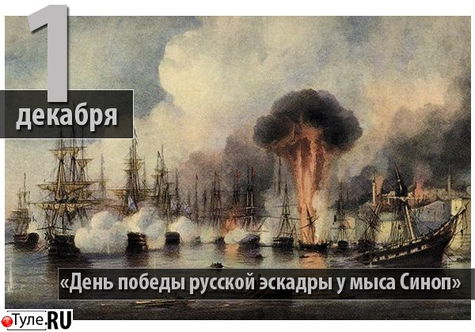

1 декабря - Всемирный день борьбы со СПИДом
Провозглашенный ВОЗ в 1988 году, этот день служит напоминанием о важности борьбы с эпидемией ВИЧ/СПИДа. 1 декабря традиционно проводятся акции, направленные на расширение общественных знаний о болезни, на развенчивание мифов о ней, ведется пропаганда профилактики и лечения этого заболевания. Во всем мире в этот день говорят о том, какую угрозу существованию человечества несет глобальная эпидемия. Можно вспоминать и оплакивать тех, кто уже умер или смертельно болен.
Символом борьбы со СПИДом является красная ленточка, ни одна акция не обходится без неё.
